Об утверждении плана по управлению пастбищами и их использованию по Шалкарскому району на 2018-2019 годы
Утративший силу
Решение маслихата Шалкарского района Актюбинской области от 30 января 2018 года № 173. Зарегистрировано Управлением юстиции Шалкарского района Актюбинской области 8 февраля 2018 года № 3-13-175. Утратило силу решением маслихата Шалкарского района Актюбинской области от 19 октября 2018 года № 260
Сноска. Утратило силу решением маслихата Шалкарского района Актюбинской области от 19.10.2018 № 260 (вводится в действие со дня его первого официального опубликования).
В соответствии со статьей 6 Закона Республики Казахстан от 23 января 2001 года "О местном государственном управлении и самоуправлении в Республике Казахстан" и подпунктом 1) статьи 8 Закона Республики Казахстан от 20 февраля 2017 года "О пастбищах", Шалкарский районный маслихат РЕШИЛ:
1. Утвердить прилагаемый план по управлению пастбищами и их использованию по Шалкарскому району на 2018-2019 годы.
2. Государственному учреждению "Аппарат Шалкарского районного маслихата" в установленном законодательством порядке обеспечить:
1) государственную регистрацию настоящего решения в управлении юстиции Шалкарского района Актюбинской области;
2) направление настоящего решения на официальное опубликование в периодических печатных изданиях и Эталонном контрольном банке нормативных правовых актов Республики Казахстан;
3) размещение настоящего решения на интернет-ресурсе Шалкарского районного маслихата.
3. Настоящее решение вводится в действие по истечении десяти календарных дней после дня его первого официального опубликования.
Председатель сессии  Шалкарского районного маслихата | О. Уксакбаев
Секретарь Шалкарского районного маслихата | С. Бигеев
Утвержден решением Шалкарского районного маслихата от 30 января 2018 года № 173
План по управлению пастбищами и их использованию по Шалкарскому району на 2018-2019 годы
Настоящий План по управлению пастбищами и их использованию по Шалкарскому району на 2018-2019 годы (далее – План) разработан в соответствии с Законами Республики Казахстан от 23 января 2001 года "О местном государственном управлении и самоуправлении в Республике Казахстан", от 20 февраля 2017 года "О пастбищах", приказом Заместителя Премьер - Министра Республики Казахстан - Министра сельского хозяйства Республики Казахстан от 24 апреля 2017 года № 173 "Об утверждении Правил рационального использования пастбищ" (зарегистрированный в реестре государственной регистрации нормативных правовых актов №15090), приказом Министра сельского хозяйства Республики Казахстан от 14 апреля 2015 года № 3-3/332 "Об утверждении предельно допустимой нормы нагрузки на общую площадь пастбищ" (зарегистрированный в реестре государственной регистрации нормативных правовых актов № 11064).
План принимается в целях рационального использования пастбищ, устойчивого обеспечения потребности в кормах и предотвращения процессов деградации пастбищ.
План содержит:
1) схему (карту) расположения пастбищ на территории Шалкарского района в разрезе категорий земель, собственников земельных участков и землепользователей на основании правоустанавливающих документов, согласно приложению 1 к настоящему Плану;
2) приемлемые схемы пастбищеоборотов, согласно приложению 2 к настоящему Плану;
3) карту с обозначением внешних и внутренних границ и площадей пастбищ, в том числе сезонных, объектов пастбищной инфраструктуры, согласно приложению 3 к настоящему Плану;
4) схему доступа пастбищепользователей к водоисточникам (озерам, рекам, прудам, копаням, оросительным или обводнительным каналам, трубчатым или шахтным колодцам), составленную согласно норме потребления воды, согласно приложению 4 к настоящему Плану;
5) схему перераспределения пастбищ для размещения поголовья сельскохозяйственных животных физических и (или) юридических лиц, у которых отсутствуют пастбища, и перемещения его на предоставляемые пастбища, согласно приложению 5 к настоящему Плану;
6) схему размещения поголовья сельскохозяйственных животных на отгонных пастбищах физических и (или) юридических лиц, не обеспеченных пастбищами, расположенными при сельском округе, согласно приложению 6 к настоящему Плану;
7) календарный график по использованию пастбищ, устанавливающий сезонные маршруты выпаса и передвижения сельскохозяйственных животных, согласно приложению 7 к настоящему Плану;
8) иные требования, необходимые для рационального использования пастбищ на соответствующей административно-территориальной единице.
План принят с учетом сведений о состоянии геоботанического обследования пастбищ, сведений о ветеринарно-санитарных объектах, данных о численности поголовья сельскохозяйственных животных с указанием их владельцев – пастбищепользователей, физических и (или) юридических лиц, данных о количестве гуртов, отар, табунов, сформированных по видам и половозрастным группам сельскохозяйственных животных, сведений о формировании поголовья сельскохозяйственных животных для выпаса на отгонных пастбищах, особенностей выпаса сельскохозяйственных животных на культурных и аридных пастбищах, сведений о сервитутах для прогона скота и иных данных, предоставленных государственными органами, физическими и (или) юридическими лицами.
По административно-территориальному делению в Шалкарском районе имеются 12 сельских округов и город Шалкар, 41 населенных пунктов.
Общая площадь территории Шалкарского района 6185080 га, из них пастбищные земли – 5316214 га, обводнҰнные земли – 819096 га.
По категориям земли подразделяются на:
земли сельскохозяйственного назначения – 1688030 га;
земли населенных пунктов – 816380 га;
земли промышленности, транспорта, связи, для нужд космической деятельности, обороны, национальной безопасности и иного несельскохозяйственного назначения – 24588 га;
земли запаса – 3280830 га.
земли лесного фонда – 31418 га.
земли используемые другими государствами – 343834 га.
Климат района резко континентальный, зима сравнительно холодная, лето жаркое и засушливое. Среднегодовая температура воздуха в январе -15°С, -25°С, в июле +25°С. Средний размер осадков составляет 14 мм, а годовой 165 мм.
Растительный покров района в основном представлена пустынной растительностью (боз, ковыль, полынь, изен, сулыбас, камыш, курак). Преобладают светлокаштановые и солончаковые бурые почвы. Толщина плодородной почвы 20-22 см.
В районе действуют 13 ветеринарных пунктов, 5 пунктов для искусственного осеменения и 13 примитивных скотомогильников.
В настоящее время в Шалкарском районе насчитывается крупного рогатого скота 24051 голов, мелкого рогатого скота 52642 голов, 6928 голов лошадей, 2865 голов верблюдов и 15149 птиц.
Для обеспечения сельскохозяйственных животных по Шалкарскому району имеются всего 1665830 га пастбищных угодий. В черте населенного пункта числится 760834 га пастбищ, в землях запаса имеются 2525384 га пастбищных угодий.
Расшифровка аббревиатуры:
°С – показатель Цельсия;
га – гектар;
мм – миллиметр;
см – сантиметр.
Приложение 1 к плану по управлению пастбищами и их использованию по Шалкарскому району на 2018-2019 годы
Схема (карта) расположения пастбищ на территории Шалкарского района в разрезе категорий земель, собственников земельных участков и землепользователей на основании правоустанавливающих документов

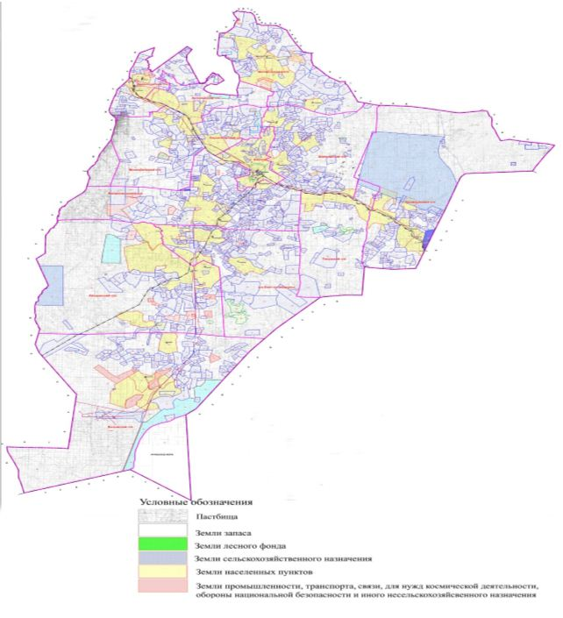

Приложение 2 к плану по управлению пастбищами и их использованию по Шалкарскому району на 2018-2019 годы
Приемлемые схемы пастбищеоборотов

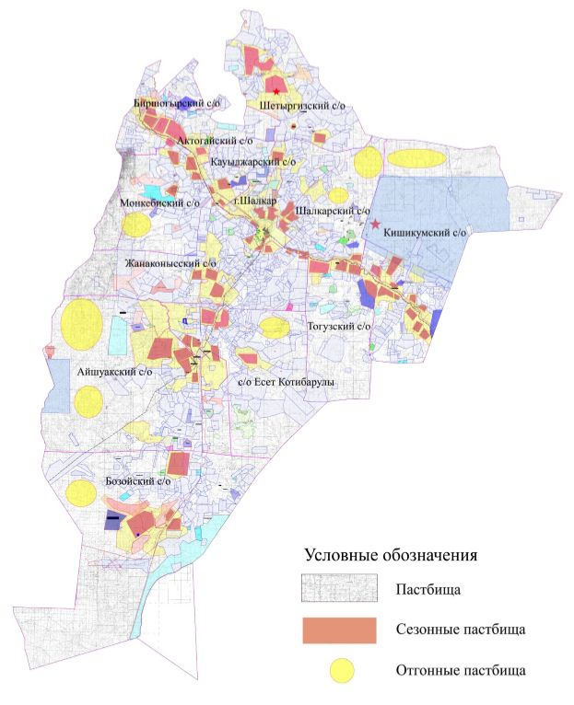

Приложение 3 к плану по управлению пастбищами и их использованию по Шалкарскому району на 2018-2019 годы
Карта с обозначением внешних и внутренних границ и площадей пастбищ, в том числе сезонных пастбищ, объектов пастбищной инфраструктуры

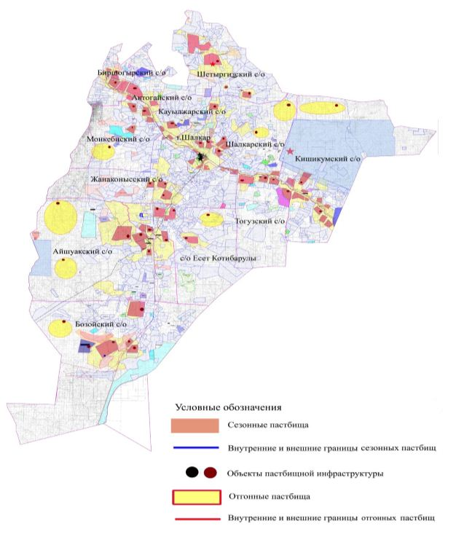

Приложение 4 к плану по управлению пастбищами и их использованию по Шалкарскому району на 2018-2019 годы
Схема доступа пастбищепользователей к водоисточникам (озерам, рекам, прудам, копаням, оросительным или обводнительным каналам, трубчатым или шахтным колодцам), составленная согласно норме потребления воды

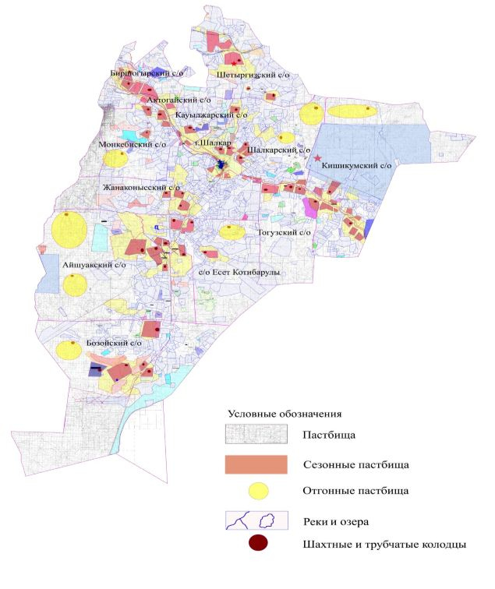

Приложение 5 к плану по управлению пастбищами и их использованию по Шалкарскому району на 2018-2019 годы
Схема перераспределения пастбищ для размещения поголовья сельскохозяйственных животных физических и (или) юридических лиц, у которых отсутствуют пастбища, и перемещения его на предоставляемые пастбища

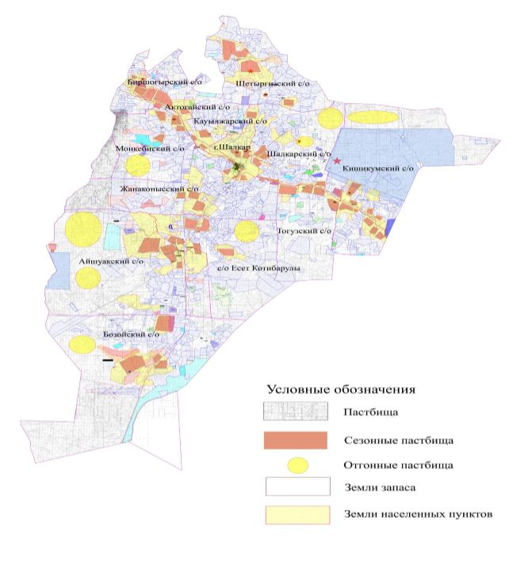

Приложение 6 к плану по управлению пастбищами и их использованию по Шалкарскому району на 2018-2019 годы
Схема размещения поголовья сельскохозяйственных животных на отгонных пастбищах физических и (или) юридических лиц, не обеспеченных пастбищами, расположенными при сельском округе

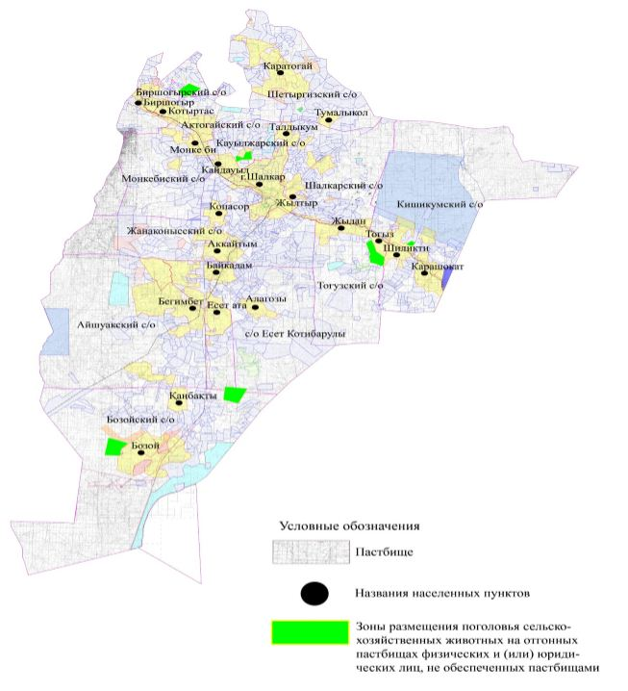

Приложение 7 к плану по управлению пастбищами и их использованию по Шалкарскому району на 2018-2019 годы
Календарный график по использованию пастбищ, устанавливающий сезонные маршруты выпаса и отгона сельскохозяйственных животных
№ | Наименование сельского округа | Период отгона животных на отдаленные пастбища | Период отгона животных с отдаленных пастбищ | Примечание
1 | Айшуакский | первая половина апреля | вторая декада ноября
2 | Актогайский | первая половина апреля | вторая декада ноября
3 | Биршогырский | первая половина апреля | вторая декада ноября
4 | Бозойский | первая половина апреля | первая декада декабря
5 | Жанаконыский | первая половина апреля | вторая декада ноября
6 | Е. Котибарулы | первая половина апреля | вторая декада ноября
7 | Кауылжырский | первая половина апреля | вторая декада ноября
8 | Кишикумский | первая половина апреля | первая декада декабря
9 | Монкебийский | первая половина апреля | вторая декада ноября
10 | Тогузский | первая половина апреля | вторая декада ноября
11 | Шетыргизский | первая половина апреля | вторая декада ноября
12 | Шалкарский | первая половина апреля | первая декада ноября
13 | город Шалкар | первая половина апреля | первая декада ноября
Длительность пастбищного периода связана с почвенно-климатической зоной, видами сельскохозяйственных животных, а также урожайностью пастбищ в умеренно сухих на ковыльно-типчаково-полынных степях составляет 180-200 дней.
В данном случае продолжительность выпаса для крупного рогатого скота, мелкого рогатого скота, лошадей и верблюдов связана с максимальной глубиной снежного покрова с плотностью снега и другими факторами.

© 2012. РГП на ПХВ «Институт законодательства и правовой информации Республики Казахстан» Министерства юстиции Республики Казахстан

